Инструкция по внесению резолюции
в системе электронного документооборота «SMBusiness»

Рассмотрим порядок действий при внесении резолюции в системе электронного документооборота «SMBusiness».
После открытия задача с действием «Резолюция» имеет следующий вид:
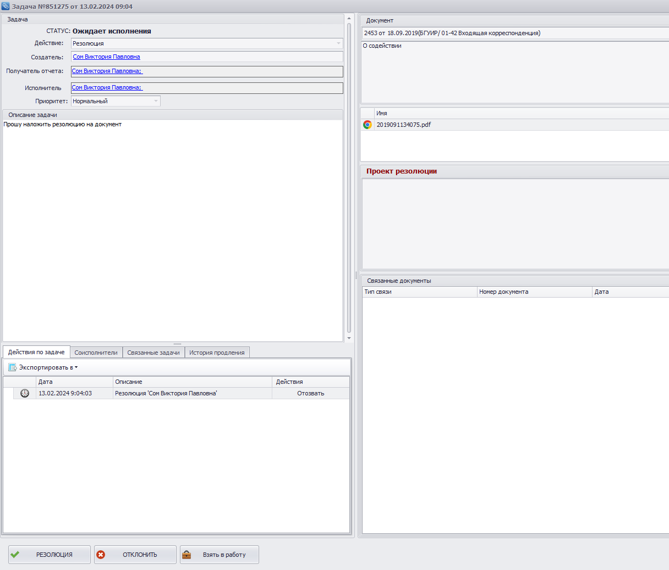

1. Нажимаем кнопку «Резолюция». Открывается окно, в котором можно просмотреть документ и непосредственно внести резолюцию.
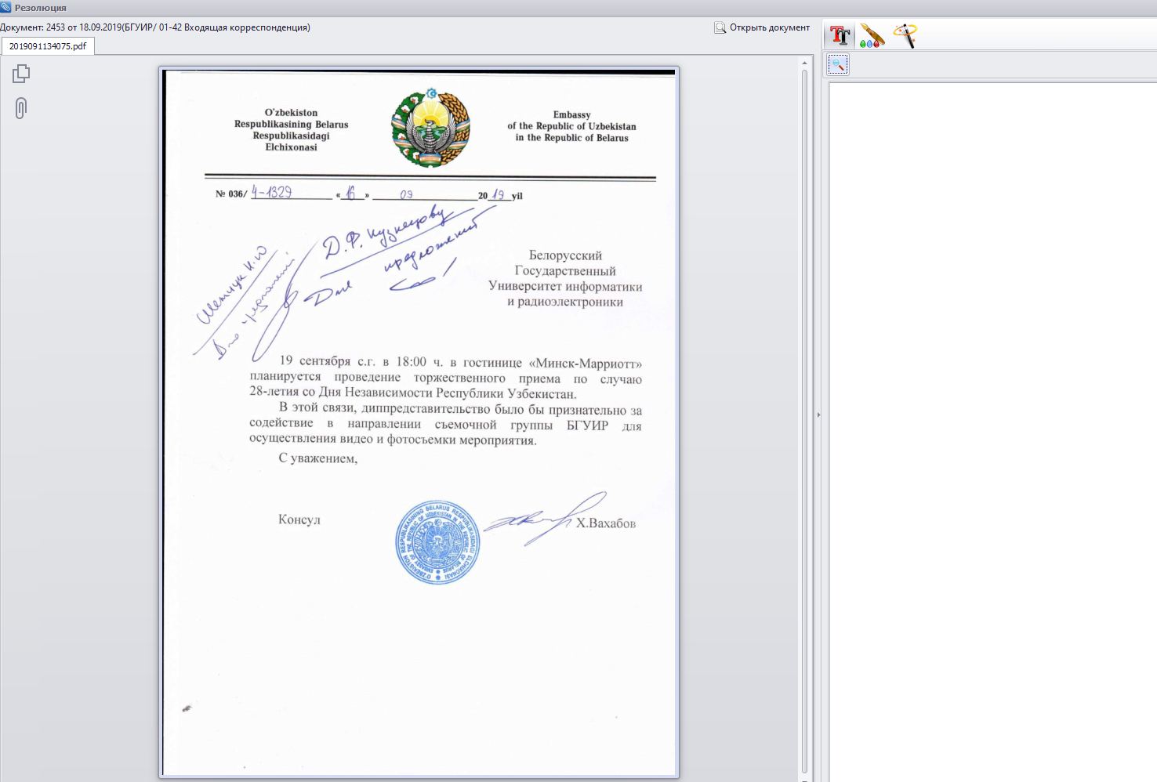
В левой верхней области имеются три кнопки:
-ввод резолюции текстом;
-ввод резолюции графикой;
-ввод резолюции с помощью помощника.

ВНИМАНИЕ!
При накладывании резолюции необходимо всегда использовать ввод резолюции с помощью помощника!

При переключении на ввод с помощью помощника открывается следующее окно:
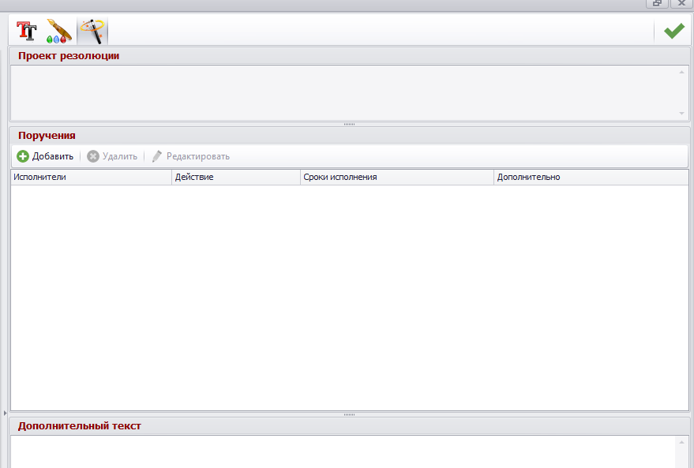

2. Для ввода резолюции под областью «Поручения» нажимаем кнопку «Добавить».
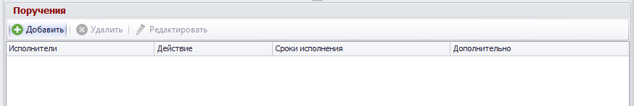

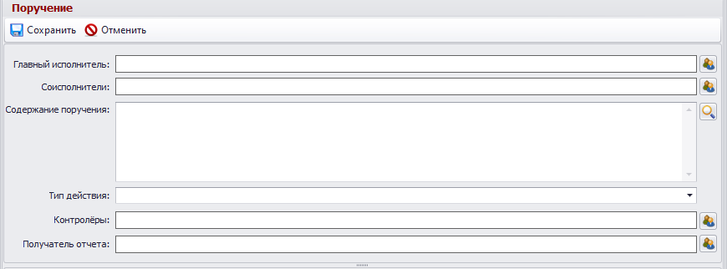
3. Обязательные поля для заполнения:
- главный исполнитель – обязательно из выпадающего списка или из справочника;
- соисполнители – по необходимости;
- содержание поручения – непосредственно поручение;
- тип действия – из выпадающего списка.
Все остальные поля заполняются при необходимости. При необходимости можно установить срок исполнения задачи.
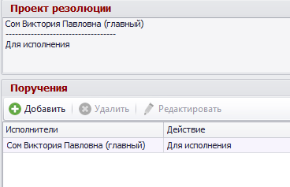

4. После заполнения полей необходимо нажать кнопку «Сохранить» вверху и утвердить резолюцию нажатием зеленой галочки также вверху слева.
Задача исполнена.

